BỘ GIÁO DỤC VÀ ĐẠO TẠO

TRƯỜNG ĐẠI HỌC CÔNG NGHỆ

KHOA CÔNG NGHỆ THÔNG TIN

BÁO CÁO

WEB AND MAIL PRACTICE



Sinh viên thực hiện: Phạm Tiến Sơn

MSSV: 22024531

Lớp học phần: INT2213_20

Nhóm: 2

*02, tháng 04 năm 2023*

**MỤC LỤC**

I. Part 1: Configure and Verify Web Services 3

I. I. Cách thực hiện 3

I.II. Giải thích 3

II. Part 2: Configure and Verify Email Services on Servers 4

II. I. Cách thực hiện 4

II.II. Giải thích 5

# I. Part 1: Configure and Verify Web Services

Mục đích của Part 1 là cấu hình và kiểm tra dịch vụ Web và Email trên hai máy chủ ảo CentralServer và BranchServer trong môi trường Packet Tracer. Việc này giúp đảm bảo rằng các máy chủ web hoạt động đúng cách và có thể truy cập được từ các thiết bị đầu cuối trong mạng.

## I. I. Cách thực hiện

1. Cấu hình dịch vụ web trên CentralServer và BranchServer: Trong bước này, chúng ta sử dụng Cisco Packet Tracer để cấu hình dịch vụ HTTP và HTTPS trên hai máy chủ. HTTP và HTTPS là hai giao thức mà web sử dụng để truyền tải thông tin. HTTPS có thêm lớp mã hóa để tăng cường bảo mật.

2. Xác minh các máy chủ web bằng cách truy cập vào các trang web: Sau khi cấu hình, chúng ta cần xác minh xem các máy chủ web có hoạt động đúng cách hay không. Điều này được thực hiện bằng cách truy cập vào các trang web từ một thiết bị đầu cuối trong mạng (trong trường hợp này là PC3) và kiểm tra xem nếu các trang web hiển thị đúng cách. Giao thức DNS được sử dụng để dịch tên miền thành địa chỉ IP.

## I.II. Giải thích

1. Lý do khi nhập URL 10.10.10.2 thì truy cập được vào trang web của CentralServer còn nhập URL 64.100.200.1 thì truy cập được vào trang web của BranchServer là bởi vì:

- Trong môi trường Packet Tracer được cấu hình, địa chỉ IP 10.10.10.2 đã được gán cho máy chủ CentralServer. Do đó khi nhập URL chỉ định IP này thì máy khách PC3 sẽ kết nối tới CentralServer.

- Tương tự, địa chỉ IP 64.100.200.1 đã được gán cho máy chủ BranchServer. Khi nhập URL này, máy khách PC3 sẽ kết nối tới BranchServer.

- Thông thường, mỗi máy chủ web sẽ có một địa chỉ IP duy nhất. Khi người dùng nhập URL chỉ định IP, trình duyệt sẽ dựa trên địa chỉ IP đó để tìm và kết nối tới máy chủ có IP đó.

Do vậy, khi nhập 2 địa chỉ IP khác nhau 10.10.10.2 và 64.100.200.1 thì trình duyệt sẽ kết nối tới 2 máy chủ web khác nhau là CentralServer và BranchServer. Điều này giúp kiểm tra xem cả 2 máy chủ đều hoạt động chính xác.

2. Giao thức đang dịch tên miền centralserver.pt.pka và branchserver.pt.pka thành địa chỉ IP là giao thức DNS. Khi cấu hình máy chủ ảo làm DNS server, nó sẽ lưu bản ghi định tuyến giữa tên miền và địa chỉ IP cho phép dịch chuyển tên miền sang địa chỉ IP.

# II. Part 2: Configure and Verify Email Services on Servers

## II. I. Cách thực hiện

1. Cấu hình CentralServer để gửi (SMTP) và nhận (POP3) Email: Đầu tiên, chúng ta cấu hình CentralServer để có thể gửi và nhận email. Điều này được thực hiện bằng cách kích hoạt dịch vụ SMTP và POP3, đặt tên miền là centralserver.pt.pka và tạo một người dùng có tên là central-user với mật khẩu là cisco.

2. Cấu hình BranchServer để gửi (SMTP) và nhận (POP3) Email: Tiếp theo, chúng ta cấu hình BranchServer tương tự như CentralServer, với tên miền là branchserver.pt.pka và người dùng có tên là branch-user.

3. Cấu hình PC3 để sử dụng dịch vụ email của CentralServer: PC3 được cấu hình để sử dụng dịch vụ email của CentralServer. Điều này được thực hiện bằng cách nhập các thông tin cần thiết vào các trường tương ứng.

4. Cấu hình Sales để sử dụng dịch vụ Email của BranchServer: Tương tự như PC3, Sales cũng được cấu hình để sử dụng dịch vụ email của BranchServer.

5. Gửi Email từ máy khách Sales và máy khách PC3: Cuối cùng, chúng ta kiểm tra xem cấu hình có hoạt động chính xác hay không bằng cách gửi email từ Sales đến PC3 và ngược lại.

Mục đích của việc cấu hình này là để đảm bảo rằng các máy chủ và máy khách có thể gửi và nhận email một cách chính xác. Việc này quan trọng trong việc duy trì giao tiếp và trao đổi thông tin trong một mạng lưới. Đồng thời, việc cấu hình này cũng giúp chúng ta hiểu rõ hơn về cách hoạt động của dịch vụ email trong một mạng lưới thực tế.

## II.II. Giải thích

1. Lý do cấu hình SMTP và POP3 là vì SMTP là giao thức được sử dụng để gửi thư điện tử. POP3 là giao thức được sử dụng để nhận thư điện tử từ máy chủ email xuống máy khách.

2. Máy tính Sales và PC3 đều kết nối với nhau thông qua Switch. Do đó chúng có thể trao đổi dữ liệu, trong đó bao gồm gửi và nhận thư điện tử. Cụ thể hơn:

- Cấu hình mạng: Sales và PC3 được kết nối thông qua một mạng lưới bao gồm các switch và router. Điều này cho phép các gói dữ liệu, bao gồm cả email, được định tuyến giữa chúng.

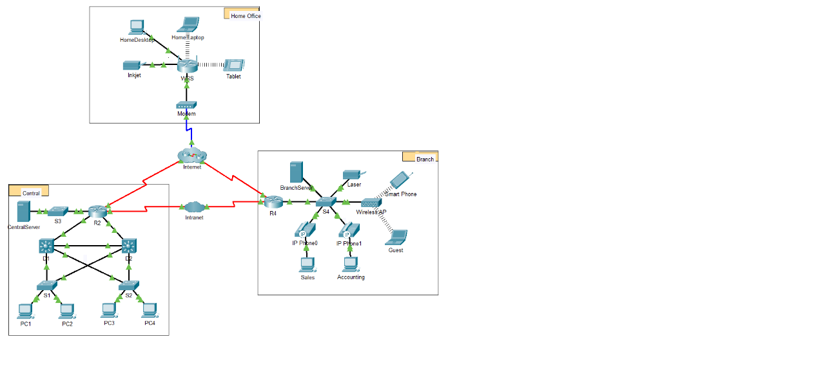

- Cấu hình dịch vụ email: CentralServer và BranchServer đã được cấu hình để gửi (SMTP) và nhận (POP3) email. PC3 và Sales sau đó được cấu hình để sử dụng dịch vụ email của CentralServer và BranchServer tương ứng.

- Gửi và nhận email: Khi Sales gửi một email đến PC3, email đó được gửi đến máy chủ SMTP của BranchServer, sau đó được định tuyến qua mạng đến máy chủ POP3 của CentralServer. Tại đây, email được lưu trữ cho đến khi PC3 kiểm tra email và tải về. Quá trình tương tự xảy ra khi PC3 gửi email đến Sales.Do đó, sự kiện gửi nhận thư giữa Sales và PC3 được giải thích bởi kết nối mạng vật lý giữa hai máy, đồng thời việc cấu hình địa chỉ email cho phép giao tiếp thông qua giao thức email.